新CDIO世读-SIT机器智能与全球视野暑期访学日记（一）
（通讯员：孟焱迪）7月15日凌晨时分，西电访学团队到达了GEFK国际机场。在西电校友曹子堃和学院安排的大巴师傅的接应下，成功入住了Times Square附近的Wellington Hotel，在近十五个小时的长途奔波之后初到美国，得到了很好的休息。
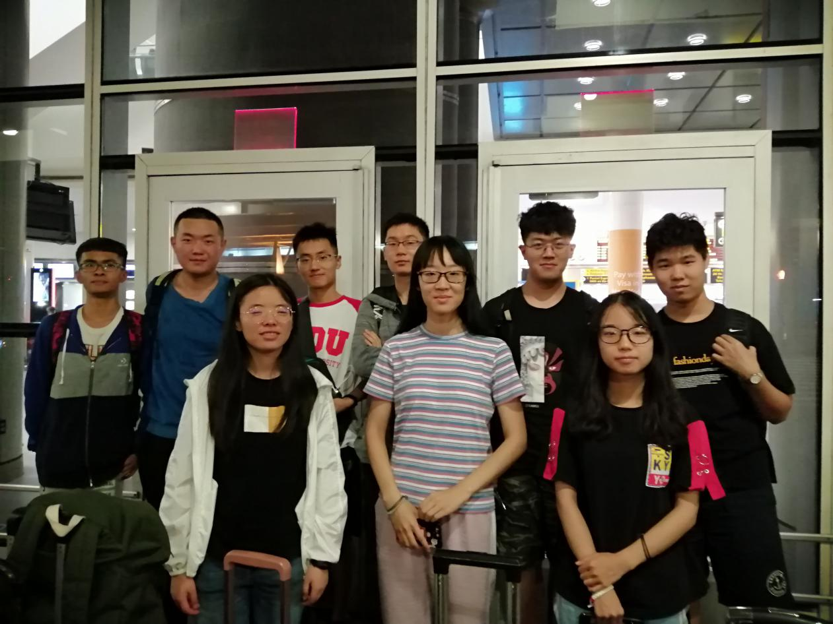
上午八点，同学们在酒店集合，乘车前往斯蒂文斯理工学院。初到SIT，干净整洁、环境优美的校园就给大家留下了深刻的印象。等待斯蒂文斯理工学院的项目负责人Nina的同时，同学们在学校的餐厅完成了早餐。同时欣赏了校园环湖美丽的景色。斯蒂文斯环湖出名的景色给大家留下了深刻的印象，同学们对斯蒂文斯理工学院的美丽严谨的环境十分敬佩、敬仰。优美的生活环境也激起了大家对斯蒂文斯理工学院学术环境的兴趣。
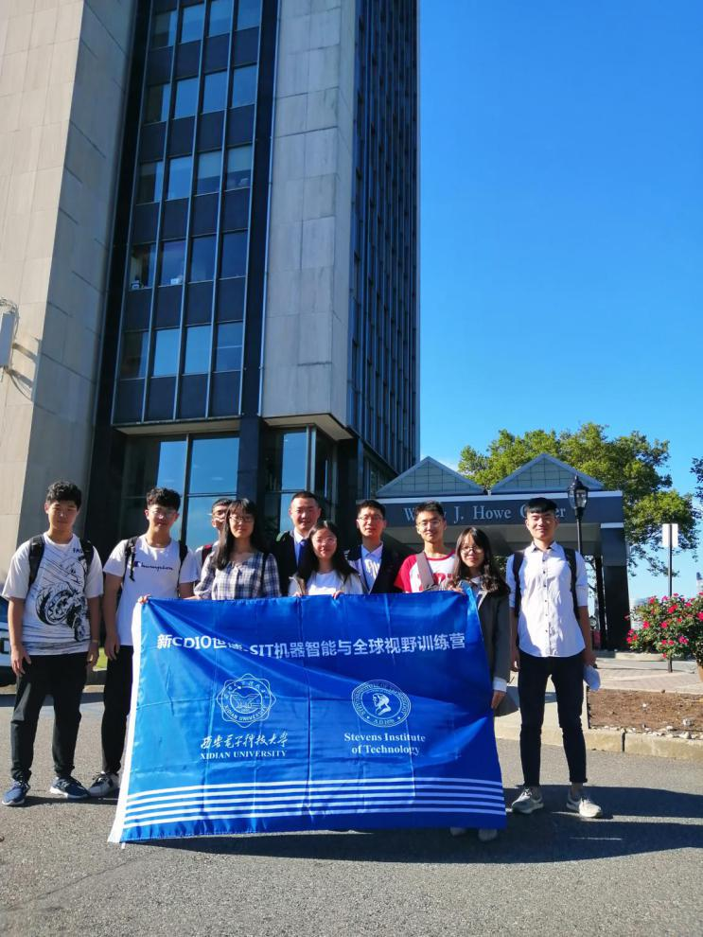
之后，在Nina的带领下，同学们前往斯蒂文斯理工学院的Babbio教学楼，聆听了Susi女士的开营演讲，以及Professor Song对此次西安电子科技大学与斯蒂文斯理工学院的合作项目的介绍。开营演讲中，Susi对大家的到来表示十分欢迎，也对西安电子科技大学与斯蒂文斯理工学院的合作表示十分感谢。希望大家能在此次赴美的项目中学到有关学科的知识，培养动手动脑的能力。同时对斯蒂文斯有更加浓厚的兴趣。多多投入到这项项目的学习和培养之中。宋民教授简单介绍了此次合作，主要是关于项目内容“4+2”、“4+1”以及“1+2”的介绍。项目“1+2”是指在斯蒂文斯学习一年，在西电学习两年之后拿到两个bachelor学位；项目“4+2”与“4+1”分别指在西电学习四年之后，在斯蒂文斯学习一年或者两年，学习的时间长短不同也对应有不同的要求。
紧接着，为了增进同学们的感情，同时对大家的能力有初步的判断，学院组织了一次Team Challenge，将同学们分为两组，采用棉花糖、糖果以及意大利面来做出自己理想的模型建筑，并对其稳定性做出评估。经过很长时间的讨论与尝试，最终，两组同学都顺利的完成了任务。

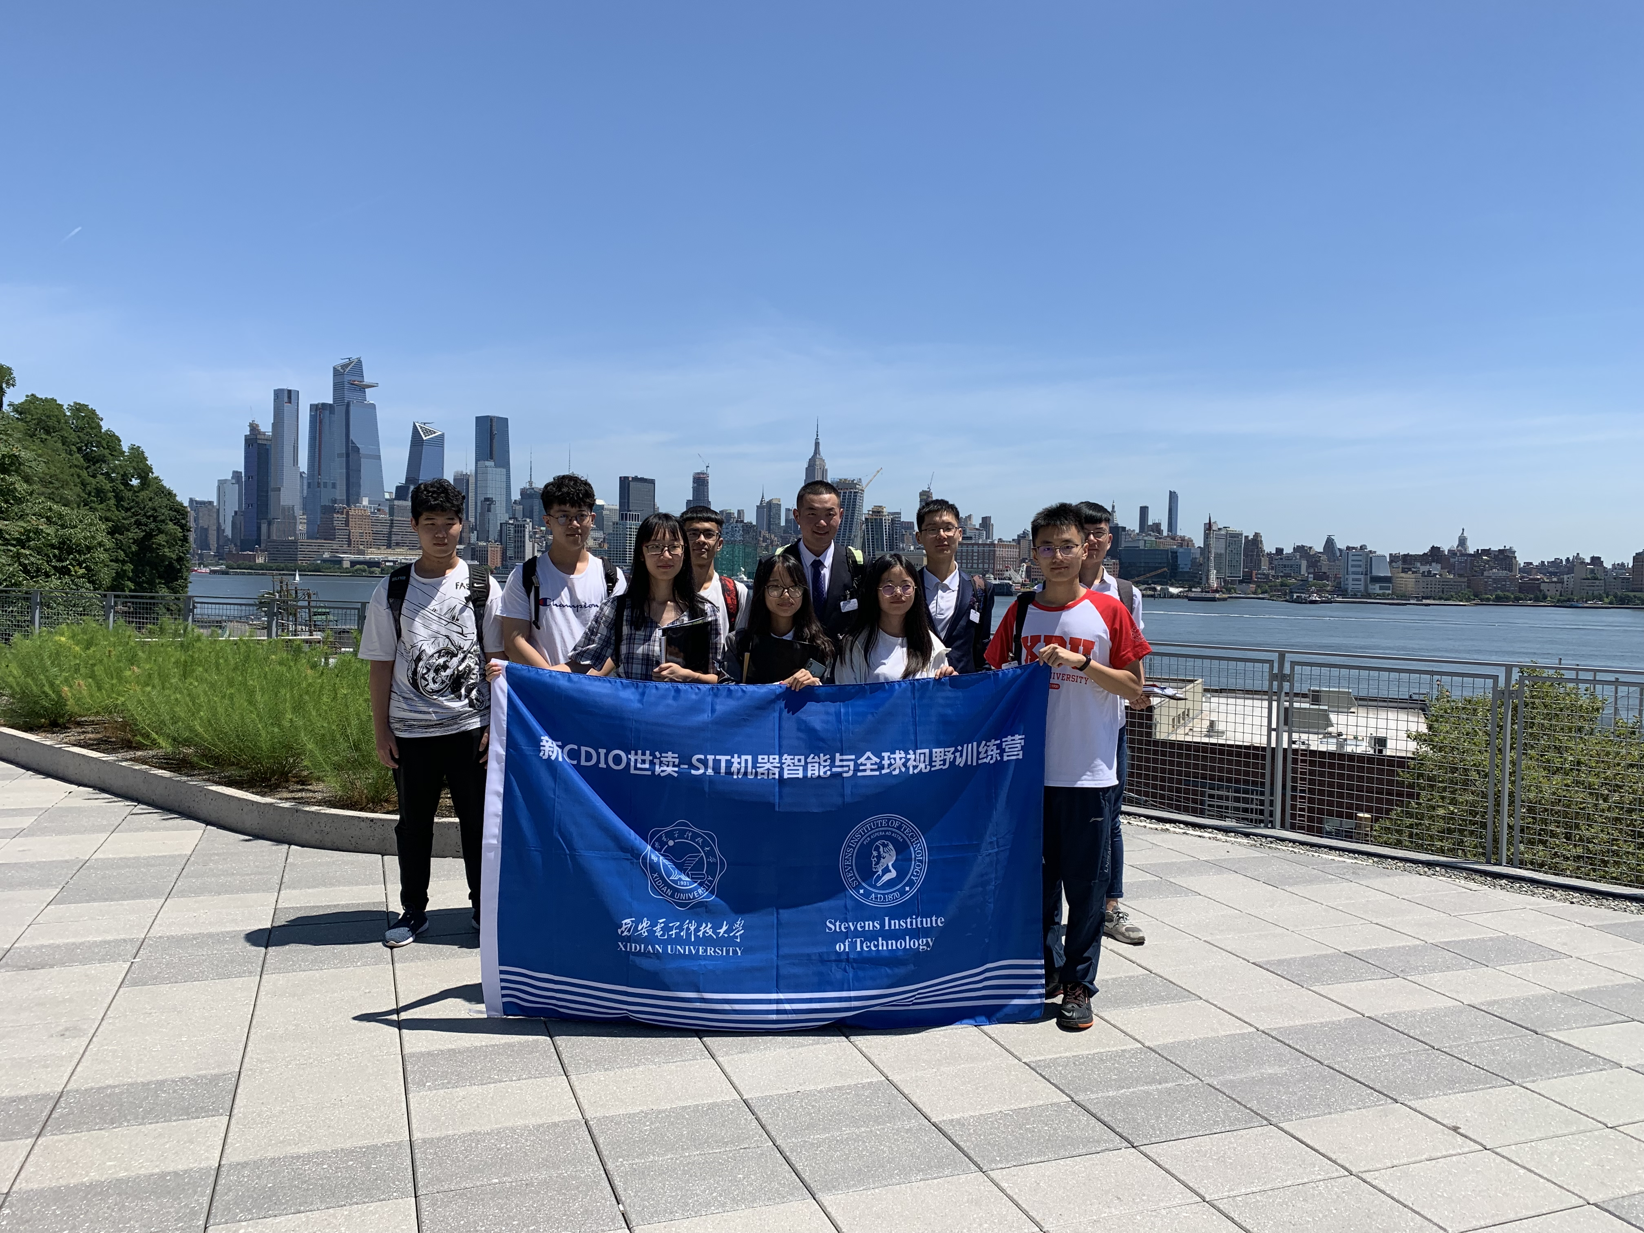

中午十二点左右，在学院带队人Christopher John的带领下，西电访学团开始了他们对学院的参观，并对斯蒂文斯的来历、建筑以及精神有了深刻的认识。大家从餐厅开始，了解了这栋建筑的构造。第一层有学院纪念品店，里面的商品上都有学院的代表徽章；同时也有员工的工作间，邮件寄出处等。之后大家来到了斯蒂文斯的运动场，看到了斯蒂文斯先进的体育设施，如体育场、游泳馆等。其中，操场上的黄鸭引起了同学们的兴趣。在Christopher的解释下，大家才明白，原来美国的每所学院的运动队伍都要有自己的吉祥物。通常情况下，大家都选择一只凶猛的动物来代表自己的团队，斯蒂文斯的象征物就是黄鸭，尽管在很多人眼里，黄鸭更多是可爱的象征。但这毫不影响斯蒂文斯对它的喜爱。
下午一点，西电同学们来到Del Friscos西餐厅，并与美国工程院院士、此次项目促进者Jean Zu以及各位教授共进午餐，Jean对大家的到来表示十分欢迎，并热情的询问了大家在西电的学习和生活情况，对此次此项目十分关心。她鼓励大家来到美国，来到斯蒂文斯继续进修学习。希望两大高校友谊长存。
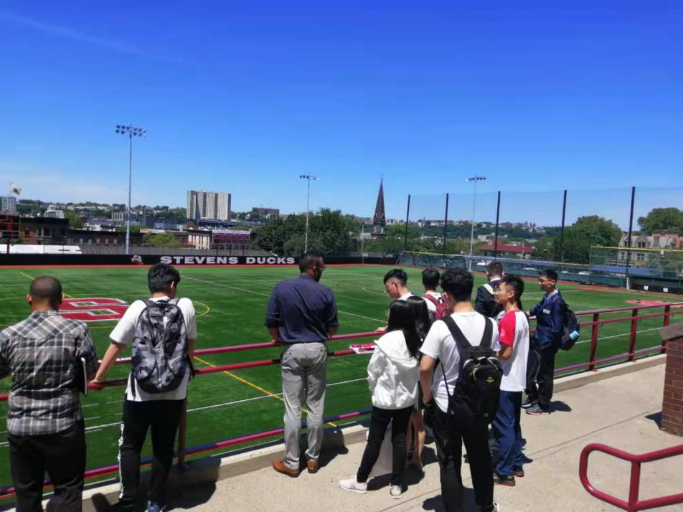

下午五点钟左右，在西电校友曹子堃的带领下，同学们来到酒店附近，领略了纽约最出名的商业街区、被誉为“世界的十字路口” 的时代广场的摩登气息。同学们分别参观了自己青睐的著名商业品牌，如迪士尼、mm巧克力梦工厂等，对纽约大都市文化也有了最基本的认识和了解。

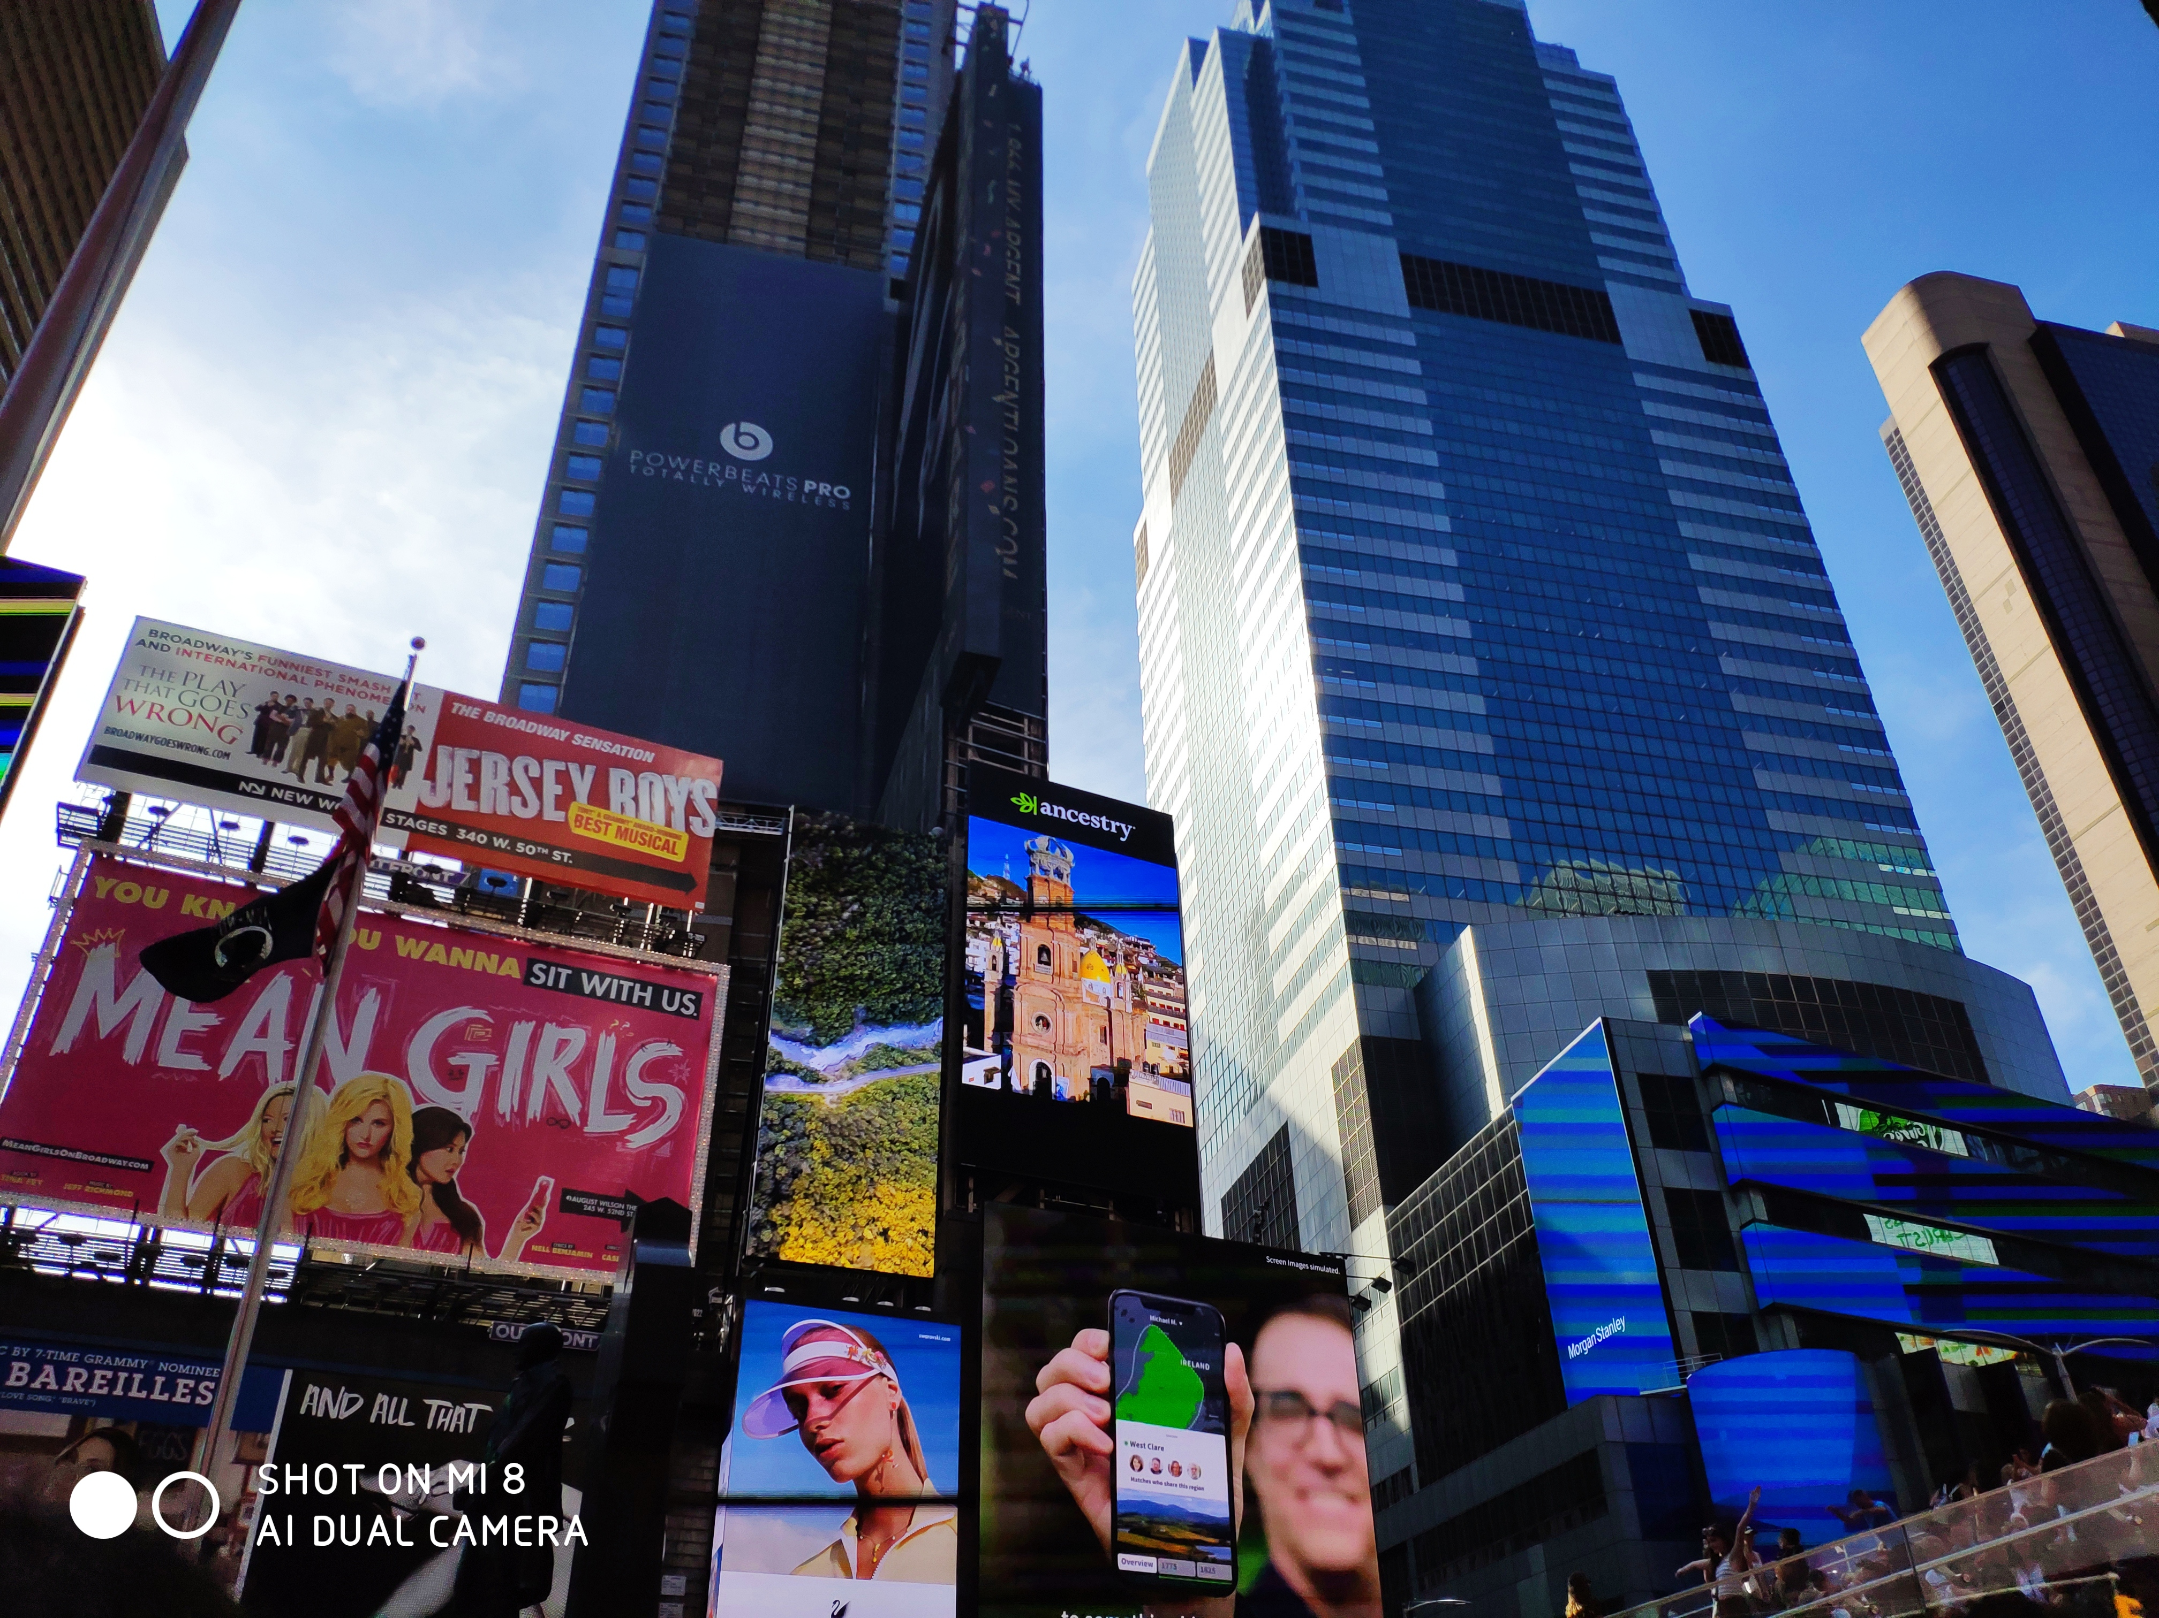

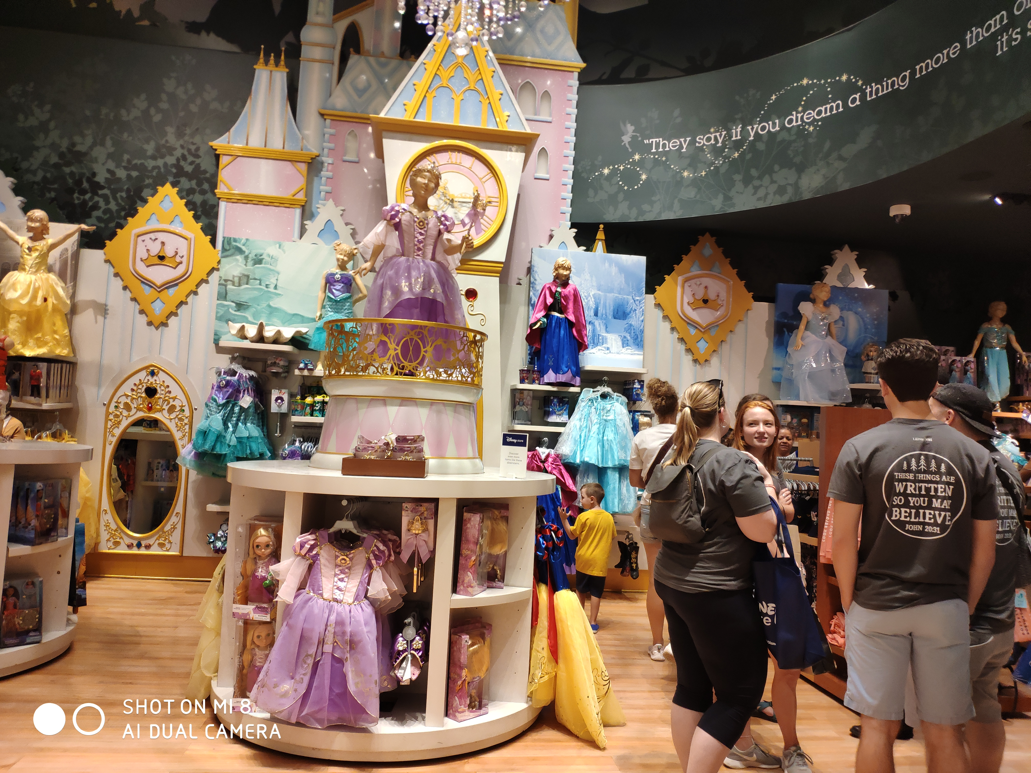
时代广场繁华现代化、人头攒动的街头很大程度上显示出纽约强大的经济与技术，也给西电访学团留下了对纽约的初印象。一天的行程到此结束，同学们在初识美国、初识SIT的欣喜中返回酒店休息。

